INFORMAÇÃO DE IMPRENSA
18/11/2015

BFGoodrich no Dakar
Os pneus All Terrain y Mud Terrain de série vão equipar o carro de Rubén Gracia no rally mais duro
A BFGoodrich estará presente, mais um ano, no rally mais duro do mundo, o Dakar, na sua próxima edição de 2016. Desta vez, a BFGoodrich patrocina a equipa Mitsubishi Spain Team Powerade capitaneada por Rubén Gracia. O piloto escolheu pneus de série para defrontar esta prova: os BFGoodrich® All Terrain T/A® KO2 e Mud Terrain T/A® KM2.
Com esta parceria a BFGoodrich prova de novo a sua paixão pela competição ao mais alto nível, assim como o seu apoio aos projetos desportivos mais prometedores. O fabricante norte-americano quer demonstrar no Dakar 2016 que é possível participar na prova de rally-raid mais exigente e conceituada do mundo com os seus pneus de série, graças às suas performances e resistência, e competir ao mesmo nível com produtos especificamente desenvolvidos para esta corrida.
«Nesta parceria unem-se dois vencedores: BFGoodrich e Rubén Gracia. Participar no Dakar é um verdadeiro desafio ao alcance de muito poucos. Estamos convencidos de que com a perícia de Rubén e as performances dos nossos pneus de série vamos chegar muito longe. Juntos esperamos fazer grandes cosas nesta mítica prova", referiu Bruno Blanc, diretor comercial da divisão de Ligeiro da BFGoodrich.
Por seu lado, Rubén Gracia explicou depois da assinatura do acordo: “Para mim é uma grande satisfação o fato de ter plasmado este acordo com o melhor fabricante mundial de pneus para todo o terreno. A BFGoodrich entra na nossa equipa e com o mesmo vai-nos reforçar na apaixonante aventura do Dakar. Ali vamos ter ocasião de tirar o máximo proveito às performances dos seus novos compostos de fabricação em série, demonstrando assim a capacidade do seu inigualável produto para render ao máximo na prova mais exigente do mundo”.
Os pneus que montará o Mitsubishi Montero ARC T3 do piloto madrileno nesta edição do rally destacam pela sua duração, robustez e motricidade e já estão disponíveis no mercado.
Nesta edição do Dakar, os adeptos podem seguir a evolução da competição através da nova página de Facebook da BFGoodrich Europa: https://es-es.facebook.com/BFGoodrichEurope/.
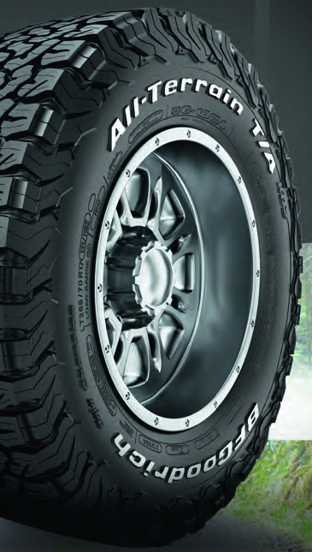
BFGoodrich® All Terrain T/A® KO2, defronta todos os desafios
Comercializado na Europa desde o princípio do verão de 2015, o novo pneu BFGoodrich® All- Terrain T/A® KO2 oferece-nos uma robustez excecional, associada a umas excelentes performances em motricidade, duração e aderência, o que lhe permite defrontar as condições de rolamento e de passagem mais difíceis, especialmente em asfalto, estradas empedradas, em terra, em pistas, em lama ou em neve.
Desenvolvido a partir de tecnologias provadas em competição, sobretudo no percurso da célebre Baja mexicana, o pneu BFGoodrich® All- Terrain T/A® KO2 é o primeiro pneu todo o terreno de série que incorpora a tecnologia CoreGardTM testada e premiada em rallies, que oferece uma proteção sem par contra as fortes solicitações que pode sofrer o flanco do pneu.
Este pneu destaca por:
- + 20% de robustez dos flancos. Em comparação com o seu predecessor, reconhecido pela sua robustez, o pneu BFGoodrich® All- Terrain T/A® KO2 é o que tem os flancos mais resistentes para umas melhores performances fora da estrada.
- + 100% de duração em cascalho, + 15% em asfalto. Este pneu oferece o dobro de duração em estradas com cascalho. Para quando os adeptos de conduzir fora da estrada prolongam a sua aventura no asfalto e para que os profissionais consigam um melhor rendimento.
- + 10% de aderência adicional em lama e + 19% em neve. Fora dos caminhos trilhados, o pneu BFGoodrich® All- Terrain T/A® KO2 melhora a sua já lendária tradição de performances todo o terreno com mais 10% de tração em lama e 19% em neve em comparação com a geração precedente.

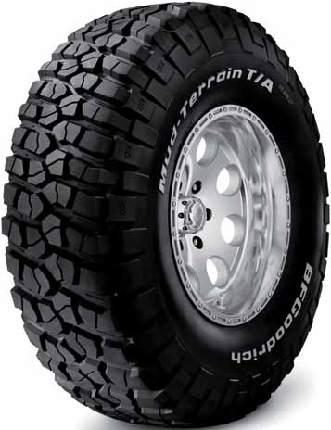
BFGoodrich® Mud Terrain T/A® KM2
O pneu BFGoodrich Mud Terrain T/A® KM2, com um piso especialmente concebido para a lama, é capaz de superar todos os obstáculos de uma utilização off-road. As suas performances e o seu design proporcionam aos incondicionais do off-road uma resistência fora do comum.
Para garantir estas performances, o BFGoodrich Mud Terrain T/A® KM2 apoia-se em três características:

- Uns tacos que descem para os flancos, o que garante uma ótima aderência lateral, inclusive quando se circula a baixa pressão.
- Um composto dos flancos resistente a cortes e agressões, que permite defrontar as rochas mais cortantes e resistir as agressões dos obstáculos em utilização off-road extremo.
- Umas lonas de carcaça reforçadas, que garantem uma maior resistência e proteção da estrutura da carcaça graças à estrutura “TriGard®”com 3 espessuras de lonas que diminuem a vulnerabilidade dos flancos.

Criada nos Estados Unidos em 1870 por um cirurgião, o Dr. Benjamin Franklin Goodrich, a marca de pneus epónima acompanhou o desenvolvimento da indústria automobilística estadunidense. No princípio do século XX, Henry Ford escolheu a BFGoodrich® para equipar de série os seus Ford A. Com o passar do século, a BFGoodrich® não parou de inovar (primeiro pneu Tubeless em 1946, primeiro pneu radial nos EUA em 1965...), enquanto participava em incríveis aventuras, como a primeira travessia em automóvel dos Estados Unidos em 1903, o primeiro voo transatlântico com o Spirit of St. Louis, de Charles Lindbergh (1927), e, inclusive, um voo espacial com o vaivém Columbia em 1977.

Em competição, a BFGoodrich® conseguiu façanhas em rallies todo-o-terreno, nas 24 Horas de Daytona, nas 24 Horas de Le Mans e na Pikes-Peak. Mas, acima de tudo, a história da marca BFGoodrich® está bastante ligada às pistas da célebre Baja mexicana, pois em 1976, pela primeira vez, a BFGoodrich® incorporou o seu pneu radial com o objetivo de desenvolver um pneu todo-o-terreno mais sólido para o mercado.

Ninguém podia imaginar que a BFGoodrich® lançaria um produto que daria origem à categoria de pneus todo-o-terreno. A BFGoodrich faz parte do grupo Michelin desde 1990. Terceiro fabricante de pneus nos Estados Unidos, a BFGoodrich® comercializa no mercado europeu gamas de pneus todo-o-terreno e mistos especialmente para SUV.

DEPARTAMENTO DE COMUNICAÇÃO

Avda. de Los Encuartes, 19

28760 Tres Cantos – Madrid – ESPANHA
Tel.: 0034 914 105 167 – Fax: 0034 914 105 293

